DALLMER Aufstockelement 618

Dallmer

Eigenschaften

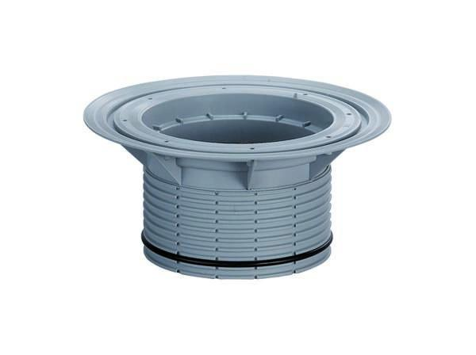

Art Zubehör

Zwischenstück

Werkstoff

Kunststoff